**Дударёнок Миколай (Dudaronek Mikołay)**

Апрель 1798 г – свидетель венчания Яна Хромовича с деревни Васильковка с Анной Дударёнок с деревни Замосточье (НИАБ 136-13-920, лист 5об,№8/1798-б (ориг)).

3 октября 1804 г – крещение сына Филипа Сергея (НИАБ 136-13-894, лист 55, №45/1804-р (ориг)).

4 ноября 1806 г – крещение дочери Варвары Анны (НИАБ 136-13-894, лист 60об, №36/1806-р (ориг), лист 61 №48/1806-р (ориг)).

**НИАБ 136-13-920:** Лист 5об. **Метрическая запись №8/1798-б (ориг).**

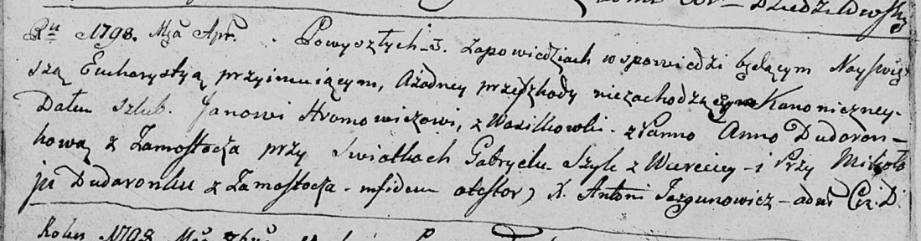

Дедиловичская Покровская церковь. Апреля 1798 года. Метрическая запись о венчании.

Hromowicz Jan – жених, деревня Васильковка.

Dudaronkowa Anna – невеста, деревня Замосточье.

Szyło Gabriel – свидетель, деревня Веретей.

Dudaronek Mikołay – свидетель, деревня Замосточье.

Jazgunowicz Antoni – ксёндз.

**НИАБ 136-13-894:** Лист 55. **Метрическая запись №45/1804-р (ориг).**

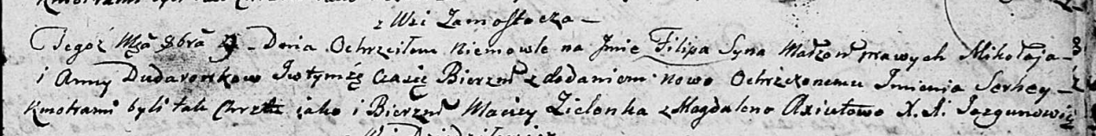

Дедиловичская Покровская церковь. 3 октября 1804 года. Метрическая запись о крещении.

Dudaronek Filip Serhey – сын родителей с деревни Замосточье.

Dudaronek Mikołay – отец.

Dudaronkowa Anna – мать.

Zielonka Maciey – кум.

Axiutowa Magdalena – кума.

Jazgunowicz Antoni – ксёндз.

**НИАБ 136-13-894:** Лист 60об. **Метрическая запись №36/1806-р (ориг).**

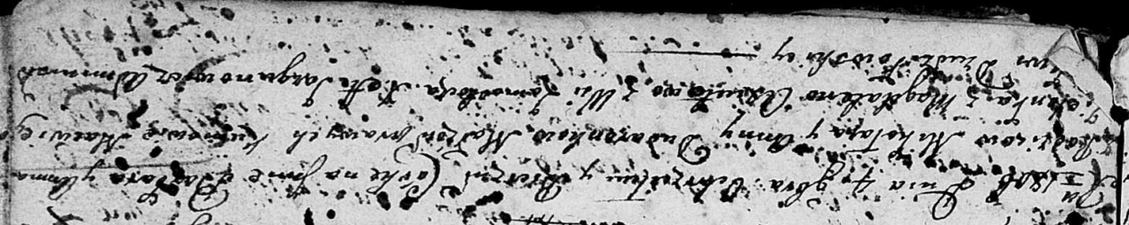

Дедиловичская Покровская церковь. 4 ноября 1806 года. Метрическая запись о крещении.

Dudaronkowna Barbara Anna – дочь родителей с деревни Замосточье.

Dudaronek Mikołay – отец.

Dudaronkowa Anna – мать.

Zielonka Macwiey – кум.

Axiutowa Magdalena – кума.

Jazgunowicz Antoni – ксёндз.

**НИАБ 136-13-894:** Лист 61. **Метрическая запись №38а/1806-р (ориг).** (см.тж. Лист 60об №36)

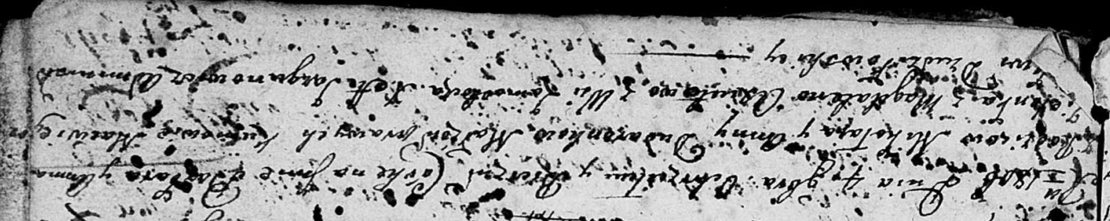

Дедиловичская Покровская церковь. 4 ноября 1806 года. Метрическая запись о крещении.

Dudaronkowna Barbara Anna – дочь родителей с деревни Замосточье.

Dudaronek Mikołay – отец.

Dudaronkowa Anna – мать.

Zielonka Macwiey – кум.

Axiutowa Magdalena – кума.

Jazgunowicz Antoni – ксёндз.